민3305 Note

◆ 간추린 출애굽 경로 (민수기 33장)

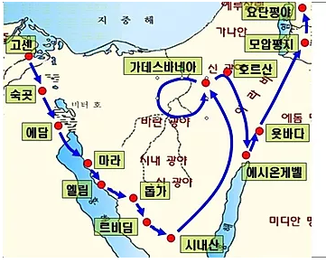

1. 고센(라암세스)
2. 숙곳
3. 에담
4. 비하히롯
홍해 통과
5. 마라(쓴물)
6. 엘림(열둘의 샘물들과 칠십의 야자나무들)
7. 홍해 가
8. 신 광야
9. 돕가
10. 알루스
11. 르비딤[바위를 쳐서 물을 냄, 맛사(시험)와 므리바(다툼)사건으로 모세가
가나안 입성 못함,]
12. 시나이 광야(약 일년 동안 머뭄)
13. 기브롯-핫다아와
14. 하세롯
15. 릿마
16. 림몬-베레스
17. 립나
18. 릿사
19. 그헬라다
20. 세벨 산
21. 하라다
22. 막헬롯
23. 다핫
24. 데라
25. 밋가
26. 하스모나
27. 모세롯
28. 브네-야아간
29. 홀-하깃갓
30. 욧바다
31. 아브로나
32. 에시온-게벨
33. (신 광야의)가데스
34. 호르산(아론 죽음,아말렉과 싸움-여호와 닛시,아랏왕 섬멸)
35. 살모나 (에돔을 돌아서 가는 도중 불뱀사건)
36. 부논
37. 오봇
38. 이예-아바림(모압 맞은편)
39. 디본-갓
40. 알몬-디블라다임
41. 느보 앞 아바림 산지
42. 요단강가의 모압의 평원들 [여행의 마지막 지점, 아모리인들(아모리 남 왕국)의 왕 시혼,바산 왕(아모리 북 왕국) 옥섬멸, 발락과 발람 사건]
세렛 계곡 넘어감(광야생활 종료)

